МКДОУ Архиповский детский сад

« Поддержка детской инициативы
в музыкально-творческой деятельности»

музыкальный руководитель:
Васенина Наталья Николаевна

2021 год

В соответствии с федеральным государственным образовательным стандартом дошкольного образования поддержка инициативы детей в различных видах деятельности является одним из основных принципов дошкольного образования.
В дошкольном учреждении необходимо создавать условия для развития ребенка, такие, которые открывали бы возможности для личностного развития, позитивной социализации, а также развития инициативы и творческих способностей детей. В основе развития этих качеств лежит сотрудничество со взрослыми и сверстниками в соответствующих возрасту видах деятельности.
Как сделать музыкальную деятельность с детьми увлекательной и творческой? Безусловно, для этого педагог должен обладать рядом компетенций и быть способным импровизировать, играть вместе с детьми.
Дети чаще проявляют инициативу в самостоятельной музыкальной деятельности. Для этого должны быть созданы соответствующие условия: в групповом помещении развивающая предметно-пространственная среда должна быть насыщена разнообразными играми, пособиями, музыкальными инструментами, атрибутами для театрализованной деятельности и сюжетно-ролевых игр. Педагог должен умело создавать проблемные или игровые ситуации, способствующие поддержке инициативы детей и помогающие им активно применять в различных ситуациях личный музыкальный опыт.
Самостоятельная деятельность детей должна быть основана на том музыкальном опыте, который они приобретают во время музыкальных занятий, развлечений и праздников. В этом я убедилась за долгие годы работы музыкальным руководителем.
Поделюсь опытом поддержки детской инициативы на музыкальных занятиях на одном из примеров.

Сегодня, многие музыкальные руководители задаются вопросом, а не много ли времени на музыкальном занятии мы уделяем подготовке детей к праздникам для того, чтобы развлечь родителей? Гораздо важнее утомительных репетиций дать ребенку возможности для становления личности творческой, инициативной, самостоятельной и увлеченной.
Ребенок проявляет инициативу, когда ему нравится занятие, когда появляется уверенность в своих силах. На музыкальном занятии дети часто предлагают сыграть спеть любимую песню, подыграть на инструментах, когда исполняется песня, станцевать под понравившуюся мелодию.
Но создание проблемной ситуации (сделать подготовку к празднованию нового года интересной) помогло однажды реализовать интересный проект по ожиданию праздника, идея которого была предложена детьми.
Всем известно, что самый любимый праздник детей – это Новый год. Предновогодняя суета, письма Деду Морозу, украшение дома, долгожданные подарки под елкой, веселый праздник в семейном кругу, атмосфера теплоты – все это не сравнится даже с Днем рождения. Но в результате опроса, проводимого воспитателями и детьми в подготовительной группе, и рассматривания картинок выяснилось, что дети с трудом отличают нашего Деда Мороза от Санта Клауса, и их знания о Деде Морозе поверхностны. Поэтому мы решили узнать как можно больше об этих персонажах, а также определить, какие же подарки Дед Мороз носил родителям, когда они были детьми и сравнить, изменилось ли что-либо за столько лет.
В подготовке и реализации проекта использовались новогодние открытки, изображение Деда Мороза, Снегурочки и Санта-Клауса, карнавальные костюмы Деда Мороза, Снегурочки и зверей, принадлежности для изодеятельности, аудио и видеоматериалы по теме.
В декабре воспитатель беседовала с детьми о признаках зимы и о зимних праздниках. В результате выяснилось, что большинство детей с нетерпением ждут Нового Года. Все хотели украшать елку, выступать на утреннике, устраивать фейерверки с родителями и, конечно же, ждали Деда Мороза. Но что такое Новый Год и почему приходит Дед Мороз – никто не знал. Когда детям были предложены картинки с изображением Деда Мороза и Санта-Клауса, многие не смогли дать четких ответов, один и тот же это персонаж или абсолютно разные. Так же никто не дал ответа, где живет Дед Мороз.
Поэтому была проведена исследовательская работа. Дети спрашивали дома у родителей и делились информацией о Новом Годе, сравнивали и оценивали принесенные открытки. С интересом были восприняты иллюстративные, литературные и видеоматериалы по данной теме.
В итоге дети научились находить различия между Санта-Клаусом и Дедом Морозом, узнали о новогодних традициях в разных странах мира.
Дети выразили свое мнение по поводу легенд о появлении новогодней ели. Рассмотрев изображения вотчины Деда Мороза и узнав его адрес, решили написать дома с родителями письма в Великий Устюг.
Таким образом, в результате проведенной совместной с взрослыми работы дети получили обширные знания о Новом Годе и о традициях встречи этого праздника в разных странах. Кроме того, ребята испытали удовольствие от содружества со взрослыми в подготовке к празднику, от проделанной работы, от самого процесса музыкально – творческого общения на тему любимого праздника. В ходе реализации проекта детям были предоставлены широкие возможности для самовыражения, проявления личных предпочтений, развития инициативы и самостоятельности.
Подобные занятия побуждают детей к исследовательской деятельности, и, сами по себе, являются прекрасным инструментом для поддержки детской инициативы.

ПРИЛОЖЕНИЕ

Всем известно, что самый любимый праздник детей – это Новый год. Предновогодняя суета, письма Деду Морозу, украшение дома, долгожданные подарки под елкой, веселый праздник в семейном кругу, атмосфера теплоты...
Историческая справка.
Новый год празднуется во всех странах мира. Традиция празднования Нового Года вообще, и 1 января в частности, имеет очень давнюю историю, и связана она с именем первого римского императора Гая Юлия Цезаря. Эрой, или точкой отсчета римского календаря, был традиционно принят год основания Рима, и началом года считалось 1 марта. Вместо него затем за календарную эпоху принято 1-ое января, время вступления в должность первых должностных лиц Римского государства - двух консулов, республиканских царей Рима. Все граждане Рима привыкли получать подарки 1 января от вступающих в должность консулов, не жалевших для этого денег. Сам Цезарь едва не разорился, оплатив небывалые до тех пор празднества.
На Руси празднование нового года в современном его виде тесно связано с именем Петра 1.
В языческие времена новый год на Руси праздновали 1 марта. В этот день славяне старались умилостивить своих богов, украшая вишневое дерево свечами и разными подношениями. С 988 года, после принятия христианства, новый год стали праздновать в Симеонов день - 1 сентября. И только с 1700 года наши предки стали отмечать его в январе. Петр I, еще в молодые годы гостивший на Рождество у своих немецких друзей, был приятно удивлен, увидев странное дерево. Вроде бы ель, но на ней вместо шишек - яблоки и конфеты. Будущего царя это позабавило, и он незамедлительно ввел в России обычай на Рождество украшать хвойное дерево разного рода игрушками и яствами, а также зажигать свечи и фейерверки. Став императором, Петр I издал указ отмечать Новый год, как в просвещенной Европе: «Считать новый год не с первого сентября, а с первого января 1700 года. И в знак того доброго начинания и нового столетнего века веселить друг друга и поздравлять с новым годом. По знатным и проезжим улицам у ворот учинить украшение из древ и ветвей сосновых, еловых и можжевеловых». Елка в Германии считалась символом вечной молодости и силы. Кстати, тогда елки подвешивались к потолку макушкой вниз, только позднее их стали укреплять на полу. Некоторые источники сообщают, что перевернутые елки были первым рождественским украшением в Центральной и Восточной Европе еще в XII веке. Деревца, гласит традиция, подвешивали вверх тормашками к стропилам. Священное дерево, растущее корнями вверх и связывающее таким образом небо и землю, упоминается в древнеиндийских Упанишадах. Постепенно традиция приносить в дом елку распространилась по всей Европе. Сначала елки появлялись только в домах богатых людей. Обычай же повсеместно устанавливать в домах елки появился около 150 лет назад. Именно тогда вечнозеленые красавицы стали каждый год устанавливать в королевских и царских дворцах Франции, Германии, Англии, Норвегии, Дании и России. Достоянием же простого люда елка стала лишь во второй половине XIX века. Хотя старонемецкий обряд был языческим и восславлял лесных духов, образ рождественской елки очень хорошо вписался в христианскую религию.
Елочные украшения, сладости и фрукты символизировали дары, принесенные маленькому Христу. А свечи напоминали освещение той обители, в которой останавливалось святое семейство. К тому же на верхушку дерева всегда вешали украшение, которое символизировало Вифлеемскую звезду, взошедшую с рождением Иисуса и указавшую дорогу волхвам. В результате скромное дерево стало символом Рождества.
Новогодняя ель имеет несколько легенд о ее появлении. Так, по христианской легенде ель пришла на свет Вифлеемской звезды, но стеснялась подойти к младенцу, т.к. у нее не было даров. И тогда растения поделились с елью своими дарами. С тех пор каждый год ко дню рождения Христа ель наряжается. Согласно другой легенде, зимой духи леса перебираются в ели, поэтому раньше их задабривали разными украшениями, чтобы год был хороший.

Проект "Новогодняя история".

Актуальность и значимость: Проект разработан в силу особой актуальности проблемы патриотического воспитания подрастающего поколения. Патриотизм в современных условиях - это, прежде всего, преданность своему Отечеству, и сохранение культурной самобытности каждого народа.
Многообразие, богатство, духовная мудрость жизни наших предков предоставляют прекрасные возможности в воспитании нравственности. Поэтому основная идея проекта базируется на идее народной педагогики по формированию привязанности к своей культуре, рациональном использовании общенародных праздников, основанном на народных традициях и обычаях.
Важное место в данном проекте занимает изучение и сохранение традиций празднования Нового года. В процессе интегрированных тематических занятий расширяются знания и представления детей о народных традициях, обычаях встречи Нового года, его атрибутике, персонажах, лучших музыкальных, литературный и кинопроизведениях по теме.
Отдельной строкой хотелось бы выделить большие возможности проекта для проявления самостоятельности дошкольников, самостоятельной реализации творческих умений и навыков в музыкально-игровых импровизациях.
Тип проекта:
а) По составу участников - групповой (дети, педагоги, родители);
б) По целевой установке - информационно-ориентированный, творческий;
в) По срокам проведения реализации - краткосрочный (1 - 3 недели декабря).
Основная цель: Приобщение ребенка с раннего возраста к народным культурным традициям, создание творческой, эмоционально-положительной атмосферы при подготовке к новогодним утренникам, поддержка детской инициативы и самостоятельности.
Задачи:
- Расширить представления детей об общенародном празднике новогодней елки;
- Развивать у дошкольников интеллектуальную и творческую инициативу, организаторские способности, побуждать активно участвовать в подготовке и проведении праздника в детском саду и семье;
- Воспитывать интерес к народной культуре, любовь к ручному труду, осознанно правильное отношение к традициям своего народа и народов мира;
- Перевести репетиционную форму подготовки к новогоднему утреннику в форму музыкально-творческого общения с активным использованием импровизации.
В ходе реализации проекта с детьми организуется занятия по следующим темам:
1. История Нового года.
2.История Новогодней ёлки.
3.История Деда Мороза.
4.История Снегурочки.
5.Всё ли готово для нового года?
Все эти занятия объединены между собой единым тематическим сюжетом, одними и теми же главными героями, от лица которых и ведется повествование. Эти герои - семья Снеговиковых, например, папа и сын (фигурки-макеты). Они принесли ребятам «Новогоднюю книгу», из которой дети каждый раз узнают новые истории о самом любимом празднике. В представленных ниже кратких конспектах информация дана в виде основных понятий. Педагог сам может развернуть любую тему исходя из уровня подготовленности детей и педагогической потребности.

Занятие 1 "История Нового года".
- Часть 1.Сюжетная завязка:
Музыкальный руководитель: " Зима - это в первую очередь снег: белый, блестящий, хрустящий. Медленно и плавно или наоборот, легко и быстро кружась, падают на землю снежинки. Ах, какие же они болтушки, эти снежинки! Где они только ни побывали, где только ни полетали, чего только ни увидали! И обо всем этом снежинки хотят рассказать ребятам. Только не успевают. Возьмешь снежинку на ладошку, а она сразу же и растаяла».
Проводится дыхательная гимнастика «Подуй на снежинку»
Музыкальный руководитель: И решили снежинки объединиться всем вместе. Попросили они вьюгу помочь им. Закружила, заплясала вьюга, подняла в воздух миллионы снежинок, сцепились снежинки крепко - крепко, в снежный ком слепились. А когда вьюга утихла, оказались во дворе два симпатичных снеговичка – папа и сынок Снеговиковы"
Дети выполняют импровизацию - пластический этюд "Лепим Снеговика"
( работают подгруппами)
- Часть 2.Читаем "Новогоднюю книгу Снеговиковых".Дети располагаются свободно возде фигурок снеговиков.
История первая «Как празднуется Новый год на Руси».
Музыкальный руководитель: Новый год праздновался по земледельческому календарю. Известная русская пословица гласит - «Кончил дело – гуляй смело». Праздновался Новый год в сентябре, после уборки урожая. А в декабре в старину праздновался большой православный праздник Рождество, а также отмечались зимние Святки с ряжеными артистами и простыми людьми, с песнями да плясками.

- Часть 3,Просмотр иллюстративного и видео-материала. Игровой творческий момент «Ряженые».

- Часть 4.Разучивание новогодних хороводов.

- Часть 5. Дети танцуют «Русский танец» (муз. сопровождение р.н.п.«По полю-полю» из репертуара группы «Ариэль»)

- Часть 6.
Музыкальный руководитель: Царь Петр 1 ввел новое европейское празднование Нового года. Не просто изменил число в календаре и повелел праздновать Новый год 1 января, а издал приказ о «шумном праздновании», фейерверках, огнях, стрельбе из пушек и т.д. А русские люди очень уж уважают забавы да игры разные.
Проводятся народные игры по выбору детей («Как у дяди Якова», «Плетень», игра «Снеговик» и другие).

- Часть 7.Краткий рассказ о новогодних традициях в разных странах. (например, выбрасывать старые вещи, прятать подарки в носок, гадать и др.)
- Вопрос детям: «Какие новогодние традиции есть в вашей семье?» (Ответы)

- Часть 8.Задание в группе (вторая половина дня)«Изготовление гирлянды «Мама, папа, мы – Снеговики!»

Занятие 2. «История новогодней елки»

- Часть 1.Дети вбегают в зал под мелодию песни «Сани с бубенцами» (муз.Филиппенко).В центре зала – фигурки Снеговиковых.. Дети встают возле них в круг и исполняют разучиваемые хороводы.
Музыкальный руководитель: «Ребята, как же звонко сегодня звучали ваши голоса! Как приятно было Снеговиковым слышать наши праздничные песни! И хоровод у нас получился ровный и красивый. Только нет пока в нашем хороводе «золотой серединки» - красавицы елочки. А мы столько про нее знаем замечательных стихов и загадок! (Дети читают стихотворения «Ёлочка» А Кузнецовой и др. по выбору педагога).

Я модница такая, что всем на удивленье!
Люблю я бусы, блёстки - любые украшенья.
Но на мою, поверьте, великую беду
Наряд мне одевают всего лишь раз в году.
(Новогодняя елка)
Ёжик на неё похож,
Листьев вовсе не найдёшь.
Как красавица, стройна,
А на Новый год - важна.
(Елка)
Целый год она таится
В темноте и тесноте,
Чтоб на Новый год явиться
К нам в волшебной красоте.
(искусственная елка)
Один раз в году одевают наряд
Из бус разноцветных, шаров и гирлянд.
Сверкают огнями цветные иголки,
Как звать тех красавиц, скажите мне? (Елки)
Стою в тайге на одной ноге,
Сверху шишки, снизу мишки,
Зимою и летом зеленого цвета,
Платьице в иголках, а называюсь ... (Елка)
- Часть 2. Читаем "Новогоднюю книгу Снеговиковых".
История вторая «Как елка попала на новогодний праздник».
Музыкальный руководитель: Новогодняя ель имеет несколько легенд о своем появлении. Сначала елку наряжали на праздник Рождества, потому что по христианской легенде ель пришла на свет Вифлеемской звезды, но стеснялась подойти к младенцу Иисусу, как другие украшенные деревья, т.к. у нее не было даров. И тогда растения поделились с елью своими дарами. С тех пор каждый год ко дню рождения Христа ель наряжается. Согласно другой легенде, зимой духи леса перебираются в ели, поэтому раньше их задабривали разными украшениями, чтобы год был хороший. В России обычай праздновать встречу нового года елкой, украшенной игрушками и сладостями, хвойными ветками, так же как и зажигать свечи и фейерверки, установил царь Петр 1.
- Просмотр иллюстративного или видеоматериала. Двигательная импровизация - пластический этюд «Украшение ёлки».
Музыкальный руководитель: Все самые главные чудеса в новый год обычно случаются у новогодней елки. Тут и подарки как по волшебству оказываются, и гости разные в елочке приходят. И звучат в праздник возле елочки самые лучшие песни. А кто, ребята, из вас назовет самую известную в России песню про елочку?
- Знакомство детей с полной версией «Песенки про елочку» Р.Кудашевой, изданной в журнале «Малютка» в 1903 году.

Гнутся ветки мохнатые
Вниз к головкам детей;
Блещут бусы богатые
Переливом огней;
Шар за шариком прячется,
А звезда за звездой,
Нити светлые катятся,
Словно дождь золотой…
Поиграть, позабавиться
Собрались дети тут
И тебе, ель-красавица,
Свою песню поют.
Всё звенит, разрастается
Голосков детский хор
И. сверкая, качается
Ёлки пышный убор.

В лесу родилась елочка,
В лесу она росла,
Зимой и летом стройная,
Зеленая была.
Метель ей пела песенку:
"Спи, Ёлка, баю-бай!"
Мороз снежком укутывал:
"Смотри, не замерзай!"
Трусишка зайка серенький
Под елочкой скакал.
Порой сам волк, сердитый волк
Рысцою пробегал.
Веселей и дружней пойте, деточки!
Склонит елка скорей свои веточки.
В них орехи блестят золоченые…
Кто тебе здесь не рад, ель зеленая?..

Чу! Снег по лесу частому
Под полозом скрипит;
Лошадка мохноногая
Торопиться, бежит.
Везет лошадка дровенки,
А в дровнях старичок,
Срубил он нашу Ёлочку
Под самый корешок…
Теперь ты здесь, нарядная,
Hа праздник к нам пришла
И много, много радости
Детишкам принесла .
Веселей и дружней пойте, деточки!
Склонит елка скорей свои веточки.
Выбирайте себе, что понравиться…
Ах, спасибо тебе, Ель-красавица!..

- Часть 3. Исполнение детьми песен, разученных к новогоднему утреннику подгруппами и соло.

- Часть 4.Презентация новогоднего адвент - календаря «Ёлка»

- Часть 5.Задание в группе «Изготовление гирлянды «Елочка»

Занятие 3 «История Деда Мороза»
- Часть 1.Дети входят в зал , ступая по гимнастическому коврику со «следами». Следы ведут к снеговикам.
Музыкальный руководитель: «Ребята, посмотрите, у наших снеговиков был гость: и следы оставил, и вещи какие-то позабыл. Интересно, кто же был у Снеговиковых в гостях? Так, посмотрим, посмотрим (разглядывает в лупу следы). Человек высоко роста, обут в валенки, нес что-то тяжелое, шел неторопливо. Кто же это?
Ребенок читает стихотворение Н Найденовой «Зимний гость».
Музыкальный руководитель: Ребята, я догадалась, кто это. А вы догадались?
Ответы детей. Исполнение стихов и песен про Деда Мороза по выбору детей.

- Часть 2.Читаем "Новогоднюю книгу Снеговиковых".
История третья «Кто такой Дед Мороз?».
Музыкальный руководитель : Кто в Новый год самый желанный гость в доме? Конечно же, наш старый друг и добрый волшебник Дед Мороз. Он появляется с мешком подарков, которые раздает всем, кто хорошо потрудился в прошедшем году. У наших предков сложился сказочный образ Мороза - богатыря, кузнеца, который сковывает воду "железными морозами". Часто Морозами называли суровые зимние ветры. Во многих народных сказках Северный ветер (Мороз) помогает заблудившимся путникам, указывая дорогу. Прямой прапрапрадедушка современного Деда Мороза - русский Дед Трескун. Этот старик был известен своей своенравностью и злобой. Но с веками Дед Трескун подобрел. Древний Дед Мороз обитал в ледяной избушке в стране мертвых, куда можно было попасть, пройдя через колодец. Сейчас Дед Мороз живет в 11 километрах от города Великий Устюг, на востоке Вологодской области в лесном массиве. На большой территории расположен дом Деда Мороза и домики для гостей, площадки для зимних игр и аттракционов. Каждый год Дед Мороз приезжает в Москву на санях, запряженных тройкой белых лошадей. Внешний облик русского Деда Мороза известен всем. Это высокий старик с длинной бородой, которая иногда доходит ему до колен. Одет Дед Мороз в красную или синюю шубу, на ногах - валенки, в руке держит посох, за плечами - мешок с подарками. Посох у Деда Мороза волшебный - им он может заморозить все вокруг, даже животных и людей. Образ славянского Деда Мороза отражен в древних сказаниях, русских народных сказках, фольклоре, русской литературе.
- Просмотр иллюстративного материала. Пластический этюд «Дед Мороз в лесу». Исполнение хороводов.
Музыкальный руководитель : Деду Морозу можно написать письмо. Вот его адрес (прочитать вместе с детьми: 162340, Россия, Вологодская область, город Великий Устюг, дом Деда Мороза). Давайте и мы напишем письмо Деду Морозу.
- Часть 3.Дети сочиняют вместе с взрослыми письмо, которое затем публикуется в новогодней газете.
Музыкальный руководитель : У этого дедушки много имен, в разных странах его зовут по-разному: в Австралии и в Израиле — Сильвестер; Башкирии и в Татарстане — Кыш Бабай; в Великобритании — Фазер Кристмас ; в Египте — Папа Ноель ; в Финляндии — Йоулупукки; в Чехии и в Словакии — Ежишек; во Франции и франкоязычной Канаде — Пэр-Ноэль. Самого известного коллегу Деда Мороза зовут… (Санта Клаус). Он конечно тоже очень интересный персонаж, но мы живем в России, наш главный новогодний гость – Дед Мороз. Давайте сравним Деда Мороза и Санта Клауса, чтобы в случае чего, не перепутать.
- Проводится игра на внимание «Найди отличия».
Дед Мороз | Санта Клаус
В старинной русской боярской шапке | В остроконечном колпаке
В длинном тулупе до пят, обычно голубого либо серебристого цвета, но красный тоже допускается | В коротком полушубке исключительно красного цвета
Штаны обычно спрятаны под шубой, их редко видят, но льняные штаны и рубашка у Деда Мороза белые, либо украшенные белым орнаментом | Короткие красные штанишки
Подпоясан широким поясом | Подпоясан ремнём с пряжкой
Расшитые рукавицы | Прячет руки в тонкие белые перчатки
Без очков | Зачастую с очками
Опирается на длинный серебристый посох | Возможен посох католического епископа — с загнутым верхом
Обут в валенки или сафьяновые сапоги | Обут в кожаные сапоги (обычно чёрные или жёлтые)
Длинные густые седые и растрёпанные ветром борода и волосы | Зачастую борода коротко подстрижена, а волосы кудрявые
Высокий, сильный, мощный. Большой (из-за одежды), но худощавый | Достаточно низкорослый, и с хорошо заметной полнотой
Приезжает на санях, в которые запряжена тройка лошадей | Путешествует по небу на санях, запряжённых оленями
Родина Деда Мороза — Великий Устюг | Родина Санта Клауса — Лапландия
Как правило, его сопровождает внучка Снегурочка | Как правило, приходит без сопровождения, хотя иногда его могут сопровождать гномы, эльфы и даже олень
Входит через дверь и вручает подарки лично в руки — зачастую после того, как его три раза позовут дети; в ином случае — кладёт их тайно под ёлку, либо в сапог в новогоднюю ночь | Забирается через трубу и рассовывает подарки по специально приготовленным для него носкам
Музыкальный руководитель: Теперь мы с вами обязательно узнаем настоящего Деда Мороза. И вместе с ним в наш дом придут радость, веселье, шутки, песни и танцы.
- Часть 4.Дети исполняют танцы по выбору, самостоятельно объединяясь в группы.

Занятие 4. «История Снегурочки»
- Часть 1. Дети входят в зал, рассаживаются на стульчики. Снеговики стоят на месте елки, вокруг них на полу лежат бумажные снежинки большого формата. Звучит мелодия П.Чайковского «Танец Феи Драже».
Музыкальный руководитель: Только вслушайтесь, ребята. Для вас звучит одна из самых новогодних, самых волшебных и чарующих мелодий нашего русского композитора П.И.Чайковского. Даже снежинки прилетели на звуки этой мелодии. Сейчас наши девочки исполнят легкий и красивый танец под эту чудную мелодию.
- Танцевальная импровизация девочек «Танец со снежинками» По окончании танца рядом со снеговиками оказывается игрушка – Снегурочка.

Музыкальный руководитель: Вот так гостья сегодня у наших снеговиков! Самая добрая и загадочная девушка из всех новогодних гостей.

Она в серебро
С жемчугами одета -
Волшебная внучка
Волшебного деда.
Красна девица грустна:
Ей не нравится весна,
Ей на солнце тяжко!
Слёзы льёт бедняжка.

- Выразительное рассказывание стихотворения В Степанова с детьми по ролям по очереди.
-Кто тебе, Снегурочка,
Белый сшил наряд?
-Сшил мне платье белое
Зимний снегопад.
-Кто тебе, Снегурочка,
Песни пел зимой?
-Пел мне песни ласково
Ветерок лесной.
-Кто тебе, Снегурочка,
Бусы дал из звёзд?
-Дал мне бусы яркие
Дедушка Мороз.
-Ты скажи, Снегурочка,
Что желаешь нам?
-Я желаю радости
Всем своим друзьям.
- Часть 2.Читаем "Новогоднюю книгу Снеговиковых".
- История четвертая «Наша любимая Снегурочка».
Музыкальный руководитель: Снегурочка - внучка Деда Мороза. Милая, симпатичная, добрая, умная девушка! Всегда молодая и жизнерадостная. Одета в шубку белого цвета, иногда цвет может быть бирюзовым. На голове у Снегурочки венец с восемью лучами, украшенный серебром и жемчугом. Как у Деда Мороза появилась внучка Снегурочка, история умалчивает. Ответ - просто была! Образ Снегурочки – это символ застывших вод.
Интересно, что только у нашего Деда Мороза есть внучка Будучи постоянной спутницей и помощницей она помогает ему нести полный мешок с подарками, запрягает и распрягает сани, кормит оленей (или лошадей). Накануне Нового года Снегурочка вместе с Дедом Морозом разбирает письма, присланные за целый год детишками, придумывает оригинальные подарки и представления для самых маленьких детей, их же и развлекает. В то время как Дед Мороз выведывает у родителей, хорошо ли дети вели себя в течение всего года. Также Снегурочка вместе с детьми помогает Деду Морозу зажечь новогоднюю елку, водит с детишками хоровод, поет песни, танцует и раздает подарки детям.
Как появилась Снегурочка? Родилась она в России, это литературный персонаж. Вскоре после появления Деда Мороза у него появилась Снегурочка. Но сначала она была дочкой, а не внучкой! Так было написано в пьесе русского писателя Александра Островского «Снегурочка», который пересказал народную сказку о снежной девушке, растаявшей с приходом первых, весенних лучей солнца.
История о девочке из снега становилась все более популярной. Она стала неотъемлемым персонажем праздников как внучка-помощница Деда Мороза.
Так возник этот обычай празднования Рождества и Нового года вместе с внучкой Снегурочкой.
- Часть 3.Дети исполняют «Вальс со Снегурочкой» (муз. И Кононовой или другую песню по выбору педагога).
- Просмотр иллюстративного материала. «Смешинки» со Снегурочкой. Исполнении песни «Расскажи, Снегурочка» (из м\ф «Ну, погоди!») в «образе».
- Часть 4.Игра со Снегурочкой «Холодно-горячо!».Общие танцы и хороводы по выбору детей..
- Часть 5.Задание в группе «Изготовление гирлянды «Дед Мороз и Снегурочка»

Примечание:
- Безусловно, ограниченность во времени, как календарная, так и режимная, предъявляет определенные требования к музыкально-творческому материалу, используемому в данных занятиях. Весь материал предоставляется детям для самостоятельных занятий. Как о многом еще можно поговорить с детьми на тему нового года! Но эта работа уже переходит под руководство воспитателя и родителей, заинтересованных в том, чтобы новый год стал для ребенка незабываемым праздником, а не очередным мероприятием.
- Сценки, маленькие танцы, сольные песенки дети разучивают на индивидуальных занятиях с музыкальным руководителем.
- Пятое занятие этого проекта посвящено последним приготовлениям к празднику, украшению зала, разборке елочных игрушек, освоению в околоелочном пространстве, рассказам о подготовке к празднику дома, генеральной репетиции коллективных номеров, просмотру мультфильмов новогодней тематики.
- Постскриптум: В работе с детьми дошкольного возраста все направления очень тесно связаны друг с другом. Усилия, направленные на развития конкретных сторон личности, так или иначе затрагивают весь процесс развития и социализации ребенка, Дошкольник развивается в процессе содружества со взрослыми и другими детьми. И чтобы дать толчок к самостоятельному развитию и побудить к инициативности есть два беспроигрышных способа: первое – дать ребенку возможность выбора и второе – увлечь его, показать привычные вещи немного с другой стороны. Не всегда есть возможность предложить это детям. В данном проекте именно вариативность материала и свободный формат общения помогает достичь неплохих результатов. И не превратить подготовку к волшебству в отработку. Действительно, а стоит ли оно того? Ведь сохранность детских эмоций гораздо ценнее.

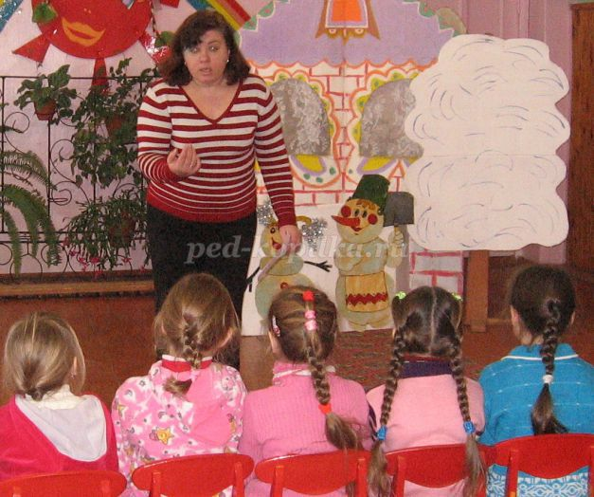

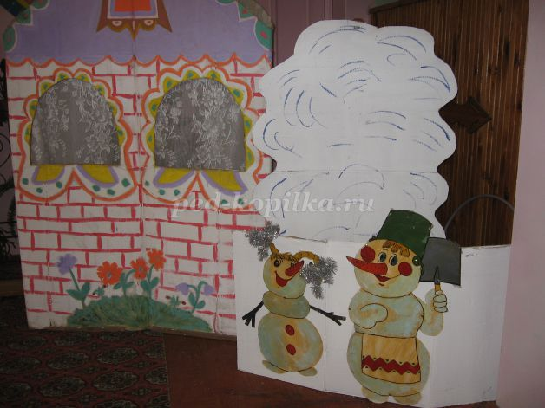
Первый опыт реализации проекта. Вот такими были тогда Снеговиковы (мама и дочка)
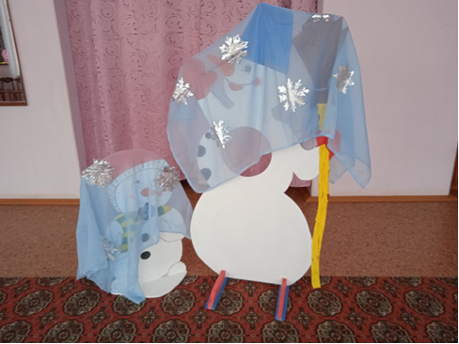
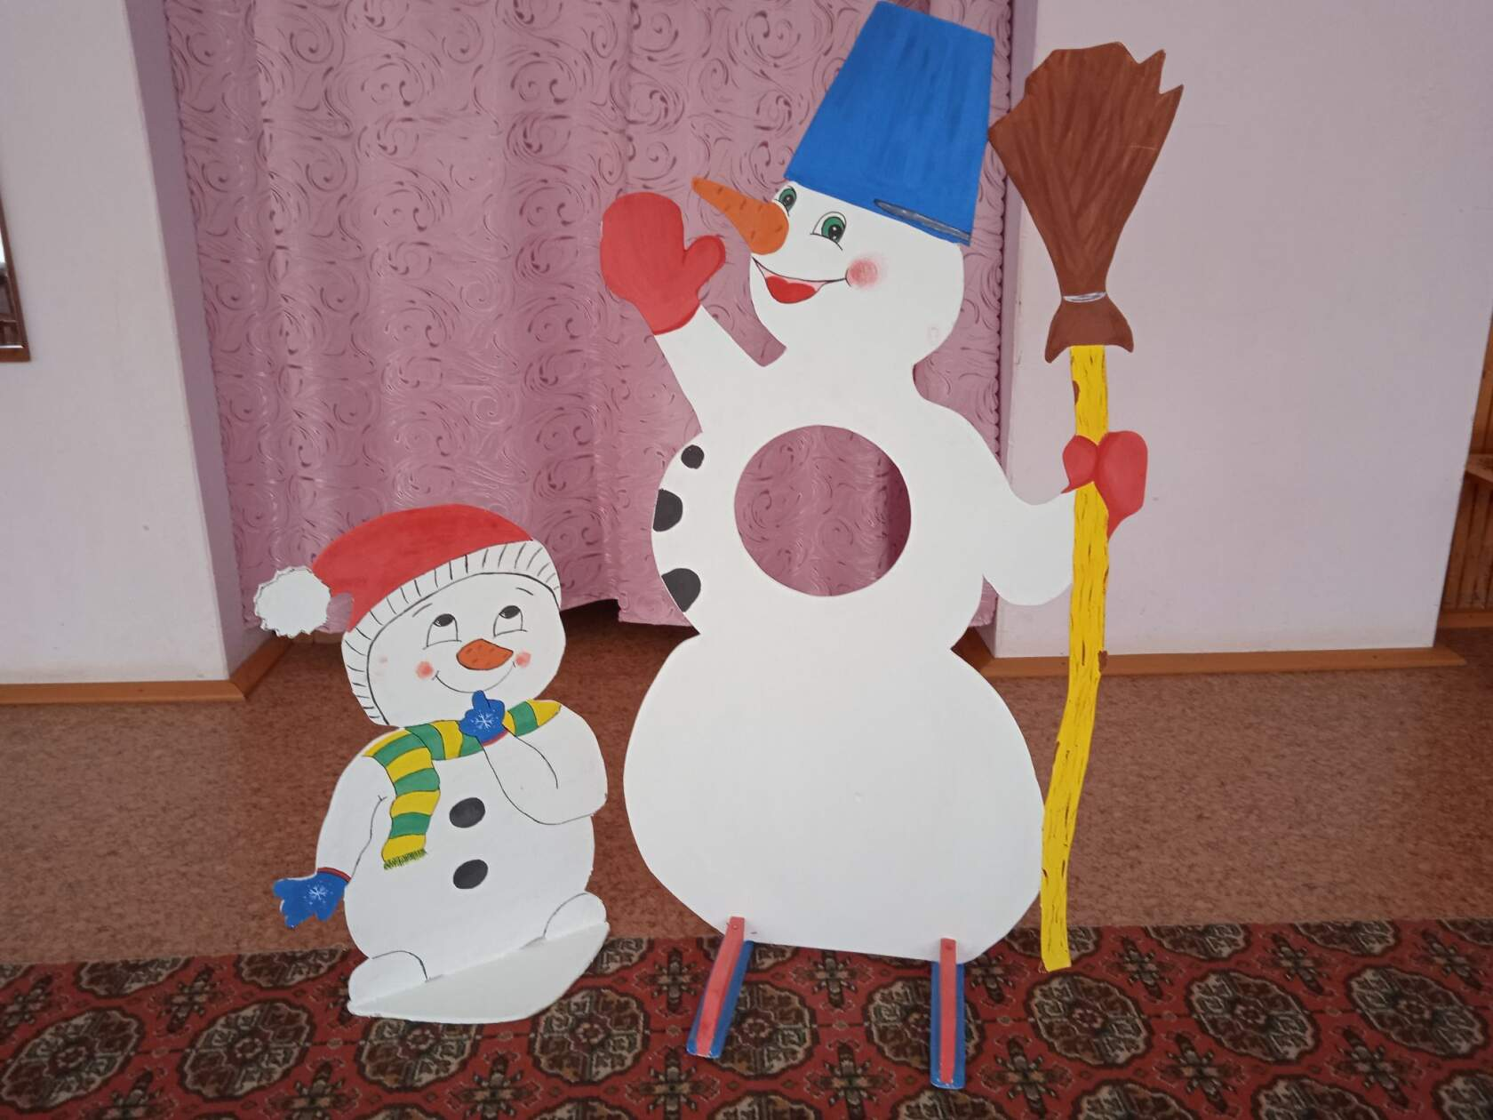
Идет подготовка к реализации проекта. Вот такие Снеговиковы в 2021 году (папа и сынок)

